

图1 《运算放大器权威指南》封面图

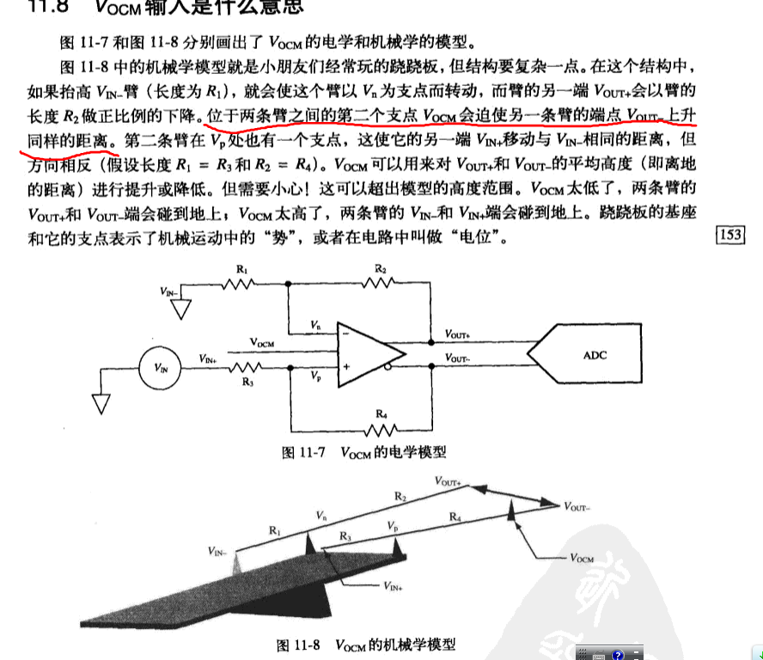

图2 书中第11章有关THS4121的理解

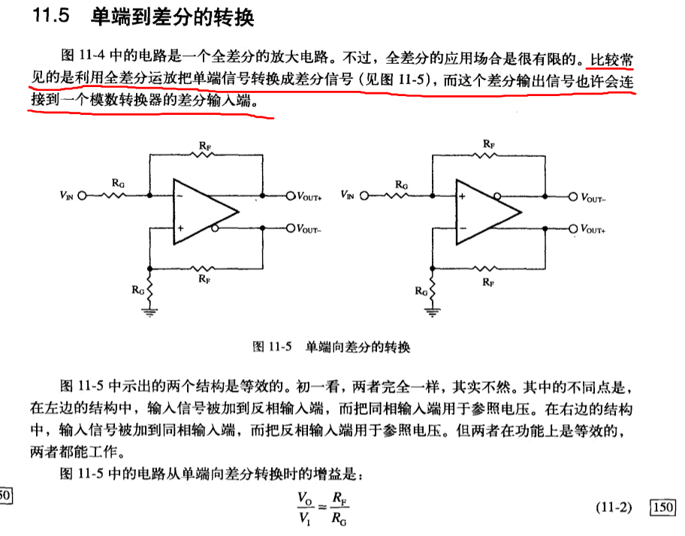

上面的Vo和Vi的关系是怎么来的，运放的的正反向输入端难道是“地”？？？